UBND QUẬN CẦU GIẤY  TRƯỜNG THCS DỊCH VỌNG HẬU  ĐỀ SỐ 2 | ĐỀ KIỂM TRA HỌC KÌ II  NĂM HỌC: 2018-2019  MÔN: TOÁN 8  Thời gian: 90 phút
- TRẮC NGHIÊM (1,5 điểm)
Câu 1: Điều kiện xác định của phương trình 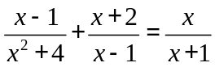 là:

A.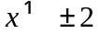 B.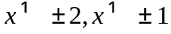 C.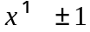 D.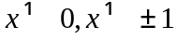
Câu 2: Tập nghiệm của phương trình 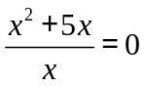 là:
A.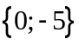 B.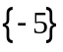 C. D.
Câu 3: Cho 4a+3> 4b+3. Khẳng định nào sau đây đúng?
- a<b B. a>b C.a=b D. -a>-b
Câu 4: Hình vẽ sau đây biểu diễn tập nghiệm của bất phương trình nào?
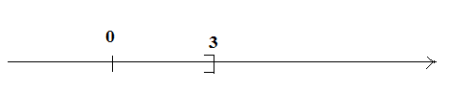
A.3x<9 B.3x-1 18 C.2 -3x -7 D.1+2x >7
Câu 5:Cho tam giác ABC, đường cao AH, S_{ABC}=8cm² và cạnh BC=2cm. Độ dài AH là:
A.4cm B. cm C.2cm D.8cm
Câu 6: Hình lập phương có cạnh bằng 2 có thể tích là:
A.8 B.12 C.16 D.24
II. TỰ LUẬN (8,5 điểm)
Bài 1 (1,5 điểm): Cho biểu thức 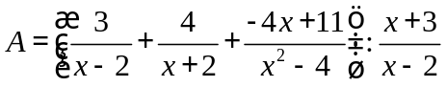
(với 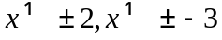 )
- Chứng minh A=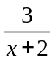
- Tìm x để A<0
Bài 2: (1,5 điểm) Giải các phương trình, bất phương trình sau:

- x² + 5(x+2) =x(x+3)
- 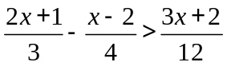
- 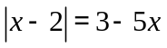

Bài 3: (1,5 điểm) Giải bài toán bằng cách lập phương trình
Một đội công nhân theo kế hoạch mỗi ngày phải làm 40 sản phẩm. Nhưng khi thực hiện thì mỗi ngày đội làm được 45 sản phẩm. Do đó đội không những đã hoàn thành trước thời hạn 2 ngày mà còn vượt mức 20 sản phẩm. Tính số sản phẩm mà đội công nhân phải làm theo kế hoạch.
Bài 4 (3,5 điểm): Cho tam giác ABC vuông tại A. Lấy điểm H thuộc cạnh AB, kẻ BM vuông góc với tia CH tại M, MB cắt AC kéo dài tại I.
- Chứng minh  .
- Chứng minh IM.IB=IA.IC.
- Tính tỉ số 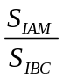 biết 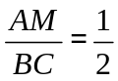 .
- Vẽ IH cắt BC tại K. chứng minh BH.BA+CH.CM+IH.IK=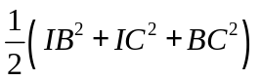
Bài 5 (0,5 điểm): Cho x,y,z là các số thực dương thỏa mãn 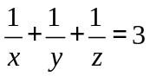 . Tìm giá trị lớn nhất của biểu thức 